- Главная  - Ордена:  - Красного Знамени  - Отечественной войны  - Красной Звезды  - Славы  - Медали:  - За Отвагу  - За боевые заслуги  - Aрхивные исследования:  - Возвращение из небытия  - Солдатская «Слава»  - Боевой путь частей РККА  - Благодарности ВГК  - Форумы:  - Форум «Награды ВОВ»  - Форум «Войны и конфликты» | 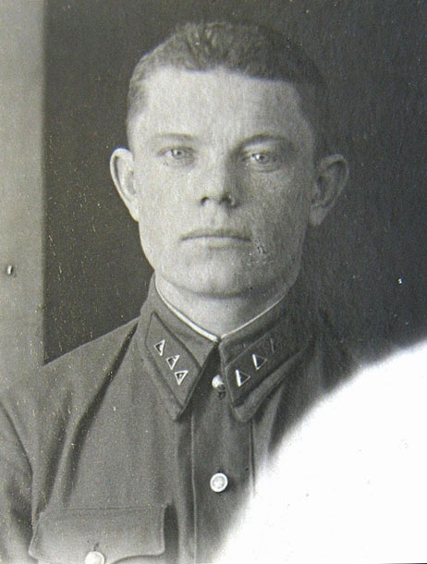  Cержант (младший лейтенант) Носенко Александр Николаевич  командир стрелкового отделения  21-го отдельного штурмового стрелкового батальона  43-й армии 1-го Прибалтийского фронта  Александр Николаевич Носенко родился в 1913 году в г. Золотоноша Полтавской (ныне Черкасской) области. В 1932 году окончил 3 курса профшколы, в 1933 - курсы подготовки преподавателей физкультуры.  В Красной Армии с октября 1935 года. После окончания полковой школы, с октября 1936 года, - командир отделения, помкомвзвода 172-го стрелкового полка 58-й стрелковой дивизии. В марте 1939 года окончил 3-х месячные курсы младших лейтенантов при 58-й стрелковой дивизии. Участник похода советских войск в Западную Украину 1939 года и советско-финляндской войны 1939-40 годов. С марта 1941 года - заместитель командира роты 767-го стрелкового полка 228-й стрелковой дивизии.  18 июня 1941 года 228-я сд начала выдвижение к госгранице в направлении Дубно. Война застала дивизию в районе Шепетовки. В составе 36-го стрелкового корпуса Юго-Западного фронта дивизия вела беспрерывные ожесточенные бои с превосходящими силами немецко-фашистских войск в районе городов Дубно и Новоград-Волынский. К 27 июня 1941 года дивизия потеряла всю артиллерию и до 50% личного состава убитыми, раненными и пропавшими без вести. Дивизия продолжала отступать с боями на Коростень и Малин. К 15 июля 1941 года в полках дивизии осталось по одной роте личного состава. В ходе этих боев младший лейтенант Носенко попал в плен.  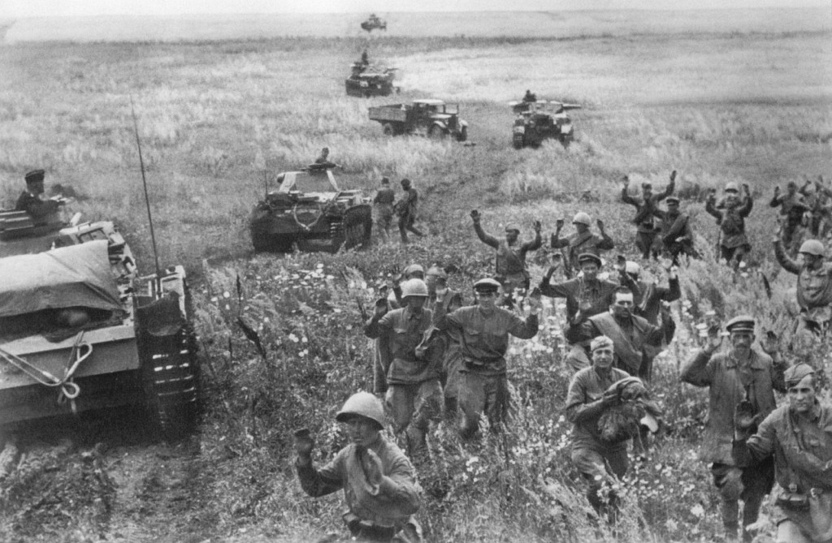  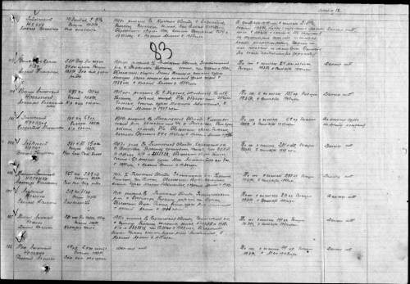  Нажмите для просмотра в полном размере  oo  Через несколько дней, как уроженец Украины, семья которого проживала на уже оккупированной территории, Носенко был отпущен домой. (Существовала такая практика недолгое время в июле - ноябре 1941 года). В оккупации проживал в Черновицкой области до ее освобождения частями Красной Армии.  По рассказам родителей мне известно, что во время нахождения отца на оккупированной территории на него вышли партизаны отряда Гайдара и он работал по их заданиям, но в силу того, что в партизанских отрядах документация не велась либо уничтожалась при первой же опасности, то этот факт не отражён в официальной информации.  oo  В марте 1944 года, Носенко, как бывший военнопленный, был направлен на спецпроверку в проверочно-фильтрационный лагерь НКВД СССР № 174, находившийся в Подольске. Среди рядового и сержантского состава благополучно проходило проверку свыше 95% бывших военнопленных. Иначе обстояло дело с побывавшими в плену офицерами. Арестовывались из них немногие, но с лета 1943 до осени 1944 года около половины бывших офицеров-окруженцев направлялись в штурмовые батальоны рядовыми и сержантами.  oo  1 августа 1943 года вышел приказ наркома обороны № Орг/2/1348 «О формировании отдельных штурмовых стрелковых батальонов», в котором предписывалось:  «В целях предоставления возможности командно-начальствующего составу, находившемуся длительное время на территории, оккупированной противником, и не принимавшему участия в партизанских отрядах, с оружием в руках доказать свою преданность Родине приказываю:  1. Сформировать к 25 августа из контиигентов командно-начальствующего состава, содержащегося в специальных лагерях НКВД четыре отдельных штурмовых стрелковых батальона.  oo  Формирование батальонов произвести по штату №04/331, численностью 927 человек каждый.  oo  Батальоны предназначаются для использования на наиболее активных, участках фронта.  ……..  3. Срок пребывания личного состава в отдельных штурмовых стрелковых батальонах установить два месяца участия в боях, либо до награждения орденом за проявленную доблесть в бою или до первого ранения, после чего личный состав при наличии хороших аттестаций может быть назначен в полевые войска на соответствующие должности командно-начальствующего состава…»  Впоследствии формирование штурмовых батальонов было продолжено. Их боевое применение в принципе не отличалось от штрафных батальонов, хотя имелись и особенности, Так, в отличие от штрафников, те, кто направлялся в штурмовые батальоны, не были осуждены и лишены офицерских званий:  «... 6. Семьям личного состава, назначенного в батальоны из спецлагерей НКВД, предоставить все права и преимущества, определённые законом для семей начальствующего состава».  Если в штрафбатах (как и в штрафных ротах) постоянный состав занимал все должности, начиная с командиров взводов, то в штурмовых батальонах к постоянному составу откосились лишь должности командира батальона, его заместителя по политической части, начальника штаба и командиров рот. Остальные должности среднего начсостава занимали сами «штурмовики»:  «…Назначение на должности начальствующего состава, как младшего, так и среднего произвести после тщательного отбора командиров из спецконтингентов.»  oo  После спецпроверки, летом 1944 года, сержант Носенко в должности командира отделения был направлен в 21-й отдельный штурмовой стрелковый батальон (21 ОШСБ). 30 сентября 1944 года батальон прибыл на 1-й Прибалтийский фронт, в состав 43-й армии. Участие ОШСБ в боях планировалось командованием фронта, в отличие от штрафных батальонов, которые входили в штатный состав армии. В ходе боевых операций ОШСБ как средство усиления придавался той дивизии, которая действовала на наиболее трудном участке.  oo  Противник  Мемель был превращён в сильный узел сопротивления: он имел заранее подготовленную круговую оборону из нескольких позиций, каждая из которых имела 2-3 линии траншей и минные поля, систему фортов крепостного типа, имел сильное зенитно-артиллерийское прикрытие. И хотя гарнизон окружённого города был сравнительно немногочисленным - 7-я танковая дивизия (генерал-майор Карл Маус), танковая гренадерская дивизия «Великая Германия» (генерал-майор Карл Лоренц), 58-я пехотная дивизия (генерал артиллерии Курт Зиверт), два батальона фольксштурма, части береговой и зенитной артиллерии - советские войска взять с ходу город не смогли. Тяжелые крейсера "Принц Ойген" и "Лютцов" из состава 2-й боевой группы Кригсмарине (вице-адмирал Август Тиле) поддерживали осажденных огнем главного калибра. Эти "плавучие батареи" внесли большой вклад в отражение октябрьского штурма. Так, в течение одного дня "Лютцов" выпустил по районам сосредоточения советских войск 304 280-мм, 292 150-мм и 285 105-мм снарядов. По оценке немцев, удельная плотность обрушившегося на головы советских солдат металла была эквивалентна той, которую в 1942 г. Манштейн создал при штурме Севастополя.  В течение месяца мемельская группировка отбивала атаки 43-й армии и сумела удержать стратегически важный город-порт. За время октябрьских боев 7-я танковая дивизия уменьшилась до полка, дивизия «Великая Германия» и 58-я пехотная дивизия потеряли 60% личного состава.  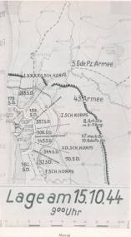 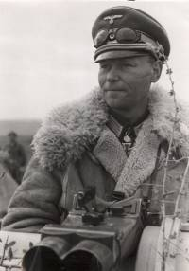 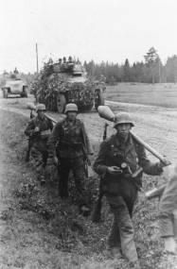  Нажмите для просмотра в полном размере  Слева направо:  - Положение Мемельской группировки на 15 октября 1944 года  - Командир дивизии «Великая Германия» генерал-майор Карл Лоренц  - Солдаты дивизии «Великая Германия» в районе Мемеля, осень 1944  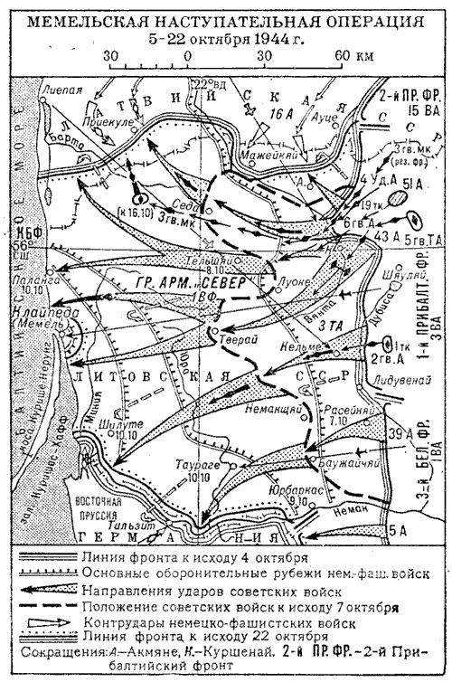  oo  Штурм Мемеля  oo  С завершением Витебско-Оршанской Полоцкой операций войска 1-го Прибалтийского фронта под командованием И. Х. Баграмяна получили возможность наступать по обоим берегам Западной Двины в направлении на Двинск. В последующей Шяуляйской операции они освободили значительную часть территории Латвии и Литвы, вышли к Рижскому заливу, изолировав немецкую группу армий «Север» в Прибалтике.  oo  Чтобы полностью отрезать группу армий «Север» от Восточной Пруссии, Ставка ВГК решила скрытно перегруппировать главные силы 1-го Прибалтийского фронта из-под Риги в район Шяуляя и нанести удар на Мемель (Клайпеду). Генерал Баграмян искусно провел маневр в сжатые сроки, используя для передвижения войск преимущественно ночное время. Всего за шесть суток на расстояние до 200 км были переброшены три общевойсковые, одна танковая армии, большое число отдельных соединений и частей.  oo  В 11 часов 30 минут 5 октября 1944 года началась Мемельская наступательная операция. Войска 1-го Прибалтийского фронта мощным внезапным ударом из района Шяуляя прорвали вражескую оборону и 10 октября вышли в районе Мемеля на побережье Балтийского моря. Путь группе армий «Север» в Восточную Пруссию был полностью закрыт. Свыше 30 немецких дивизий оказались отрезанными в Курляндии.  oo  В этих боях 21 ОШСБ воевал в составе 306-й стрелковой дивизии 1-го стрелкового корпуса 43-й армии и наступал прямо на Мемель по направлению Квецаны - Шлаппшил - Клаусмюллен – Яккен и. 10 октября 1944 306-я сд, прорвав три полосы обороны немцев, вплотную приблизилась к внешнему обводу мемельских укреплений и завязала бои за город. 21 ОШСБ сумел прорваться в предместья Мемеля, но вскоре был выбит мощной контратакой пехоты при поддержке танков и под шквальным пулеметным и минометным огнем отброшен на исходные позиции. Потери 21 ОШСБ составили около 80% личного состава, почти все оставшиеся в живых были ранены.  oo  О напряженности боев говорит то, что на таком узком участке фронта в одно и тоже время командованием 1-го Прибалтийского фронта использовались сразу два ОШСБ - 18 и 21. Между ними было примерно 1-2 км по фронту, оба действовали на центральном направлении фронта 43-й армии - в полосе действий 1 и 19-го стрелковых корпусов.  oo  13 октября 1944 года 1-й этап Мемельской наступательной операции был завершен, войска перешли к осаде города, хотя активные действия продолжались до 20 октября 1944 года.  oo  За личное мужество и отвагу проявленные при штурме Мемеля сержант Носенко был награжден медалью "За Отвагу". Из наградного листа:  oo  "Товарищ Носенко А.Н. смело и решительно действовал в наступательном бою под городом Мемелем, неоднократно отражал контратаки противника метким огнем своего отделения, и лично уничтожил двух гитлеровцев ехавших на танке. Достоин правительственной награды - медали "За Отвагу".  Командир 21-го отдельного штурмового стрелкового батальона гвардии майор Вдовин."  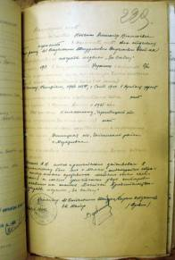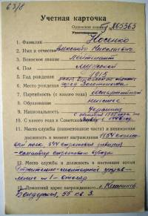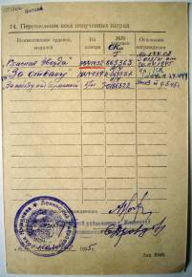  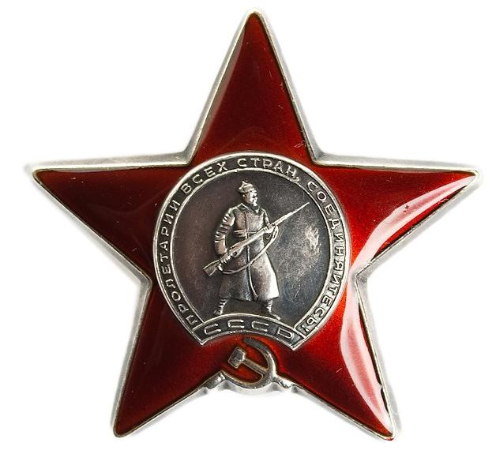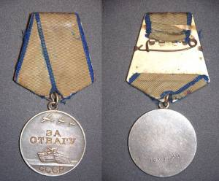  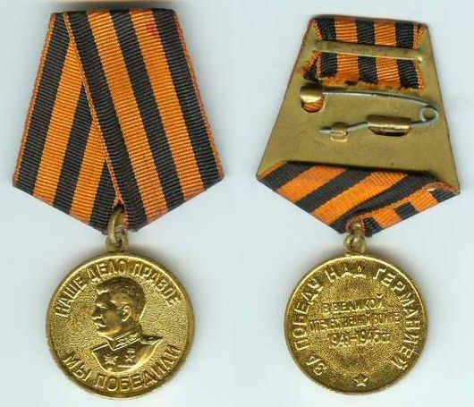  Нажмите для просмотра в полном размере  В октябре 1944 года Носенко, как искупивший вину перед Родиной, был восстановлен в офицерском звании и направлен в резерв офицерского состава фронта.  oo  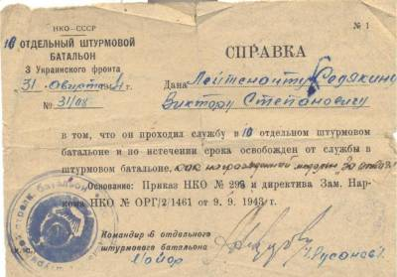  Нажмите для просмотра в полном размере  Документ выдававшийся офицерам после окончания службы в штурмовом батальоне  oo  В ноябре 1944 года младший лейтенант Носенко получил назначение в 344-ю стрелковую дивизию на должность командира взвода автоматчиков. Дивизия вела бои под Мемелем до его взятия 28 января 1945 года, после чего участвовала в боях по блокаде курляндской группировки противника. Приказом по 4-й ударной армии от 07.03.1945 Носенко было присвоено воинское звание "лейтенант". В апреле 1945 года лейтенант Носенко был тяжело ранен и больше полугода провел в госпитале. В декабре 1945 года был демобилизован из вооруженных сил по возрасту. Наград и звания не лишался.  Дополню официальную информацию о тяжёлом ранении отца некоторыми подробностями. Так уж сложилось, что именно в этот день и именно на участке фронта, где воевал отец, испытывались овчарки, дрессированные на спасение раненых.  Первой медицинской помощи овчарки, конечно, оказать не могли – они могли только отличать живых от мёртвых, но и это уже было лучше, чем ничего. Овчарки запрягались в носилки и, если раненый мог самостоятельно забраться на носилки, то овчарка доставляла его в расположение своего подразделения…  Но отвлекусь на обстоятельства самого ранения: атака производилась под огнём нашей артподготовки, чтобы застать врага в окопах в состоянии шока от артобстрела… При этом состояние атакующих никто в расчёт не брал, но это не главное дополнительное обстоятельство, о котором я хочу рассказать. В этот день арподготовка производилась «Катюшами», снаряд которой, как правило, разрывается на два-три крупных осколка, а основное его действие заключается в силе взрывной волны, которая уничтожает всё живое в радиусе 60 метров и способна переворачивать танки и другую тяжёлую технику противника. Отцу «повезло» - в радиус смертельного поражения снарядом «Катюши» он не попал, но одним осколком снаряда ему разорвало икры обеих ног, и счёт жизни пошёл на секунды. Овчарка подбежала вовремя, но забраться на носилки в уже бессознательном состоянии от потери крови отец не смог – только случайно судорожным движением одной руки он ухватился мёртвой хваткой за постромку носилок и так – рядом с носилками овчарка и доставила его волоком к своим.  В момент потери сознания отцу привиделась старшая дочь и всю оставшуюся жизнь своей спасительницей он считал не овчарку, а именно дочь. Мама рассказывала, что в ту ночь, когда отец чудом остался жив, моя старшая сестра, Алла, разбудила маму от того, что ей приснился страшный сон про папу… Кто знает? – может быть, действительно любовь моей сестры с Божьей помощью спасла жизнь отцу?.. Жуткие шрамы на ногах отца я помню – они остались у него на всю жизнь…  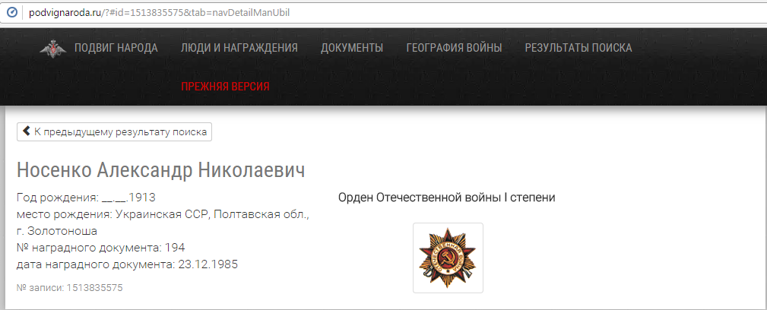

sovietglory@mail.ru Copyright © 2010-2015

Носенко Александр Николаевич 1913г.р.

Звание: сержант
в РККА с 1935 года Место призыва: Кельменецкий РВК, Украинская ССР, Черновицкая обл., Кельменецкий р-н
№ записи: 36638271
Архивные документы о данном награждении:
I. Приказ(указ) о награждении и сопроводительные документы к нему
- первая страница приказ или указа
- строка в наградном списке
- наградной лист
II. Учетная картотека
- данные в учетной картотеке
Медаль «За отвагу»
Подвиг:
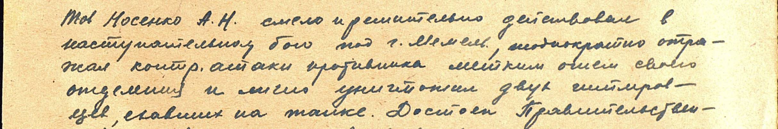
http://podvignaroda.mil.ru/?#id=36638271&tab=navDetailManAward
Носенко Александр Николаевич
11 декабря 1913 — 21 января 2003
Место рождения: | с.Золотоноша, Полтавской области, УССР
Место смерти: | с.Кочиерь, сект.Дубэсарь, уезд Кишинэу
Род войск: | Артиллерия
Награды: | - Орден Красной Звезды   - Медаль "За отвагу"   - Медаль "За победу над Германией в Великой Отечественной войне 1941 -1945 гг." 
Орден Отечественной войны I степени

